1.4. ČESTICE SE MIJEŠAJU I SPAJAJU

U prostore među česticama određene tvari mogu ući čestice neke druge tvari. Tada kažemo da su se čestice izmiješale. Na taj način nastaju smjese tvari. One se sastoje od dviju ili više tvari.

RAZLIKUJEM ILI NE RAZLIKUJEM SASTOJKE
U svakodnevnom životu i u prirodi postoje mnoge smjese tvari čije sastojke možemo razlikovati golim okom, povećalom ili mikroskopom (sl. 1.10.)
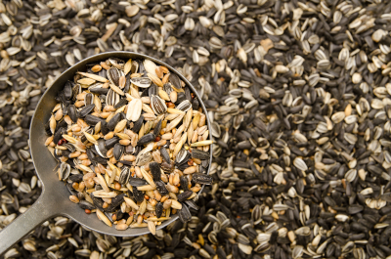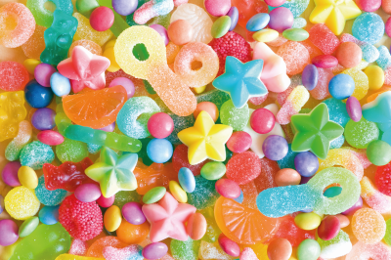
1.10. Smjese u kojima sastojke možemo razlikovati golim okom, povećalom ili mikroskopom: a) ptičja hrana, b) pakiranje bombona

Raspemo li hranu za ptice, golim okom možemo uočiti različite sastojke te smjese. Pogledamo li povećalom kamen sa obale mora, možemo vidjeti da je građen od sastojaka različite boje i oblika.
Postoje smjese tvari čije sastojke ne možemo vidjeti ni mikroskopom ni povećalom, a ni golim okom (sl. 1.11.)
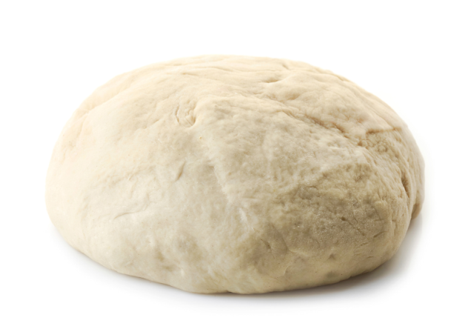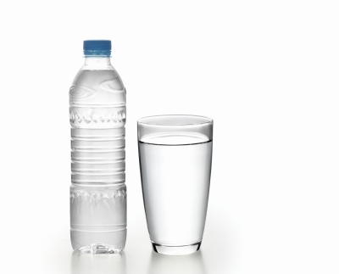
1.11. Smjese u kojima sastojke ne možemo vidjeti ni mikroskopom ni povećalom, a ni golim okom: a) tijesto za kruh, b) mineralna voda

Zrak je smjesa plinova i u njemu ne vidimo pojedine sastojke. Voda koju pijemo također je smjesa u kojoj ne razlikujemo pojedine sastojke. Možemo ih saznati čitajući deklaraciju na boci. Miješanjem sastojaka, kuhari dobivaju tijesto u kojemu ne možemo razlikovati od čega je ono sastavljeno. Njegove sastojke možemo iščitati iz recepta.

1. Istraži kako se miješaju voda i boja, a kako čokoladne kuglice i griz

Potrebno pripremiti: vodovodnu vodu
čokoladne kuglice
griz
tintu ili temperu u boji
dva staklena štapića
dvije laboratorijske čaše od 250 mL.

Istraživačko pitanje: Kako se različite tvari miješaju?

Tijek istraživanja
- Polovicu laboratorijske čaše od 250 mL napuni vodovodnom vodom. Dodaj nekoliko kapi boje.
Staklenim štapićem pažljivo promiješaj sadržaj.

- Stavi u laboratorijsku čašu od 250 mL malo čokoladnih kuglica i griza.
Staklenim štapićem pažljivo promiješaj sadržaj.
Odgovori na pitanja.
- Je li prostor među česticama u obje čaše potpuno ispunjen?
_______________________________________________________

- Miješaju li se sve tvari jednako?
_______________________________________________________

- Koja je od dobivenih smjesa sličnija morskoj vodi? Objasni.
_______________________________________________________

- Imenuj smjese tvari u kojima sastojke možemo razlikovati golim okom, povećalom ili mikroskopom.

 |  | 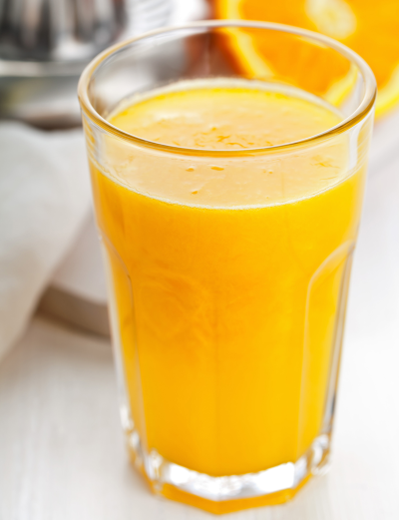 | 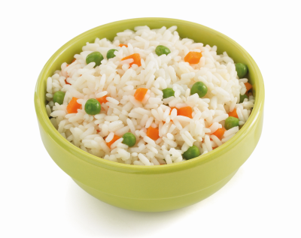

_____________ _____________ _____________ _____________

- Imenuj smjese tvari u kojima sastojke ne možemo razlikovati golim okom, povećalom ili mikroskopom.



 

